全国2007年7月高等教育自学考试
工程力学（二）试题
课程代码：02391
一、单项选择题（本大题共15小题，每小题2分，共30分）
在每小题列出的四个备选项中只有一个是符合题目要求的，请将其代码填写在题后的括号内。错选、多选或未选均无分。
1．杆件尺寸如图，受已知力$F$作用，则力$F$对O点的矩等于（ ）
A． Fr
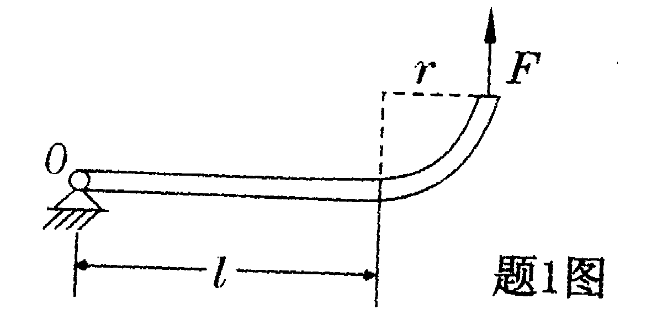
B． F(L+r)
C． F(L-r)
D． Flr
2．重量为W的物块放在倾角为$θ$的粗糙斜面上而处于临界平衡状态。已知物块与斜面间的静滑动摩擦系数为f，此时物块受到斜面的摩擦力为（ ）
A． fW
B． fW sin $θ$
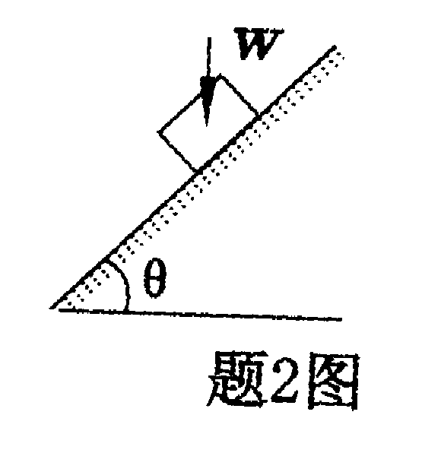
C． fW cos$θ$
D． fW tan$θ$
3．空间两力偶作用在刚体上，彼此等效的条件是（ ）
A．二力偶矩矢量的大小相等
B．二力偶矩矢量的方向相同
C．二力偶矩矢量的大小相等，方向相反
D．二力偶矩矢量的大小相等，方向相同
4．点运动的速度为$v$，加速度为$a$。下述结论中正确的是（ ）
A．dv/dt=a B．dv/dt=$a$
C．dv/dt=a${}_{τ}$ D． dv/dt=a_{n}
5．瞬时平动刚体上（ ）
A．各点的速度大小相等、方向相同
B．各点的加速度大小相等、方向相同
C．各点的速度大小相等，各点的加速度方向相同
D．各点的速度、加速度分布与平动刚体相同
6．质量为 m，长度为l的均质直杆，以角速度w绕O轴转动。杆的动量大小为（ ）
A．0
B．$\frac{1}{2}\text{mlw}$
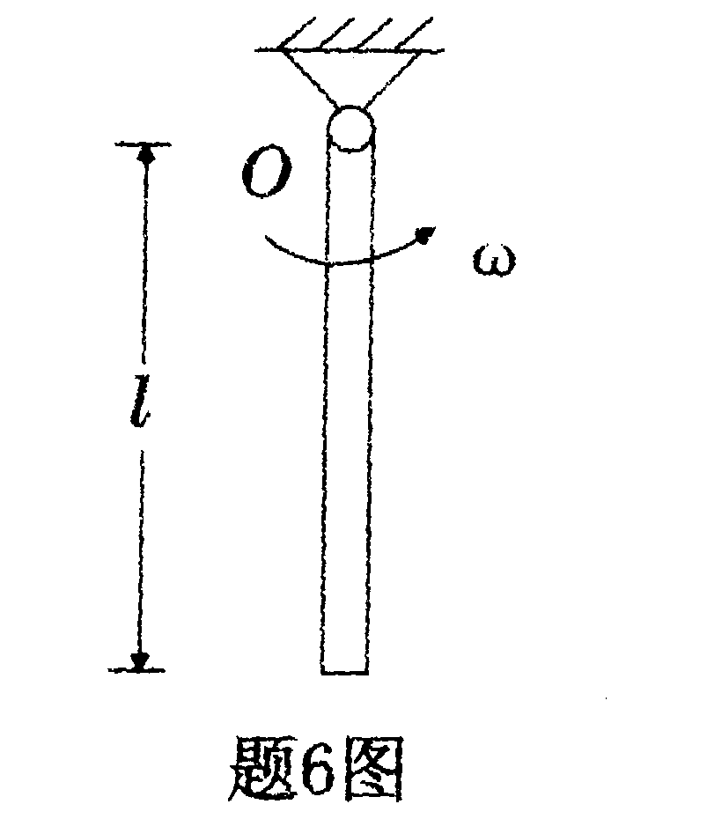
C．$\frac{1}{3}{\text{ml}}^{2}w$
D．mlw

7．均质细直杆置于光滑水平面上，由图示位置无初速释放，则杆的质心C的运动轨迹为
（ ）
A．水平直线
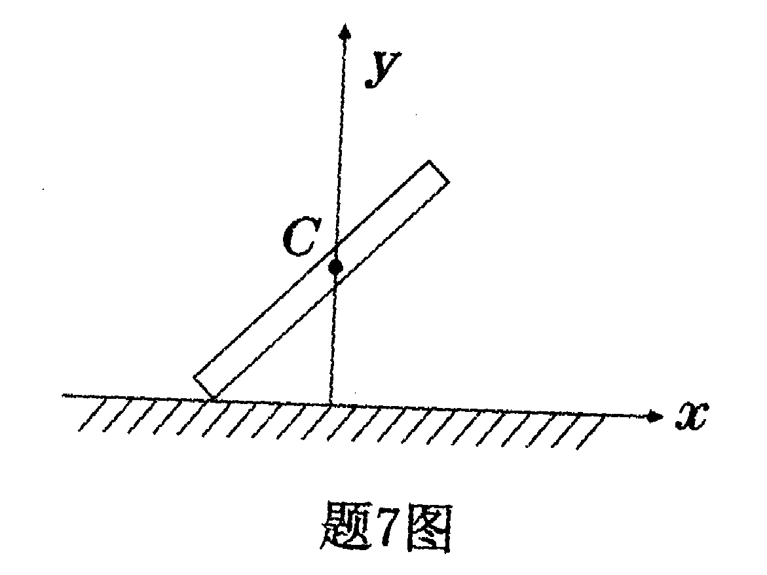
B．铅垂直线
C．圆周曲线
D．抛物线

8．均质车轮质量为m，半径为R，沿水平面作无滑动的滚动，轮心具有速度v_{c}，车轮的动能等于（ ）
A．$\frac{1}{4}{\text{mv}}^{2}$_{c}
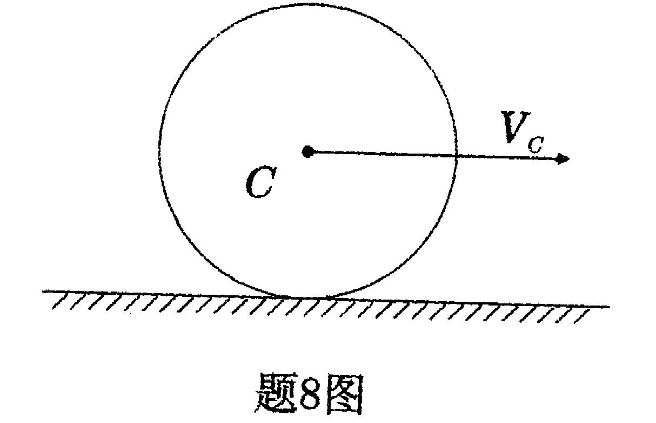
B．$\frac{1}{2}{\text{mv}}^{2_{c}}$
C．$\frac{3}{4}{\text{mv}}^{2_{c}}$
D．mv²_{c}
9．运动质点的惯性力（ ）
A．不是质点实际所受到的力
B．是质点实际所受到的力
C．是质点实际受到的约束反力
D．是质点实际所受到的主动力
10．圆截面杆受扭转力矩作用，横截面扭矩为M_{n}, 在线弹性范围内横截面剪应力分布规律是（ ）
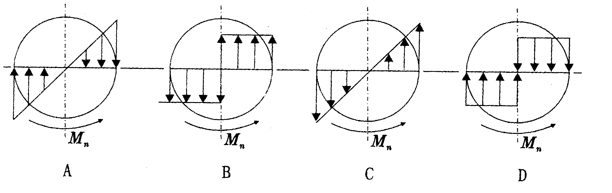
11．如图所示圆形截面图形的形心为C，直径为d，图形对y轴的惯性矩为（ ）
A．I_{y}=$\frac{π}{8}d^{4}$
B．I_{y=}$\frac{π}{\text{16}}d^{4}$
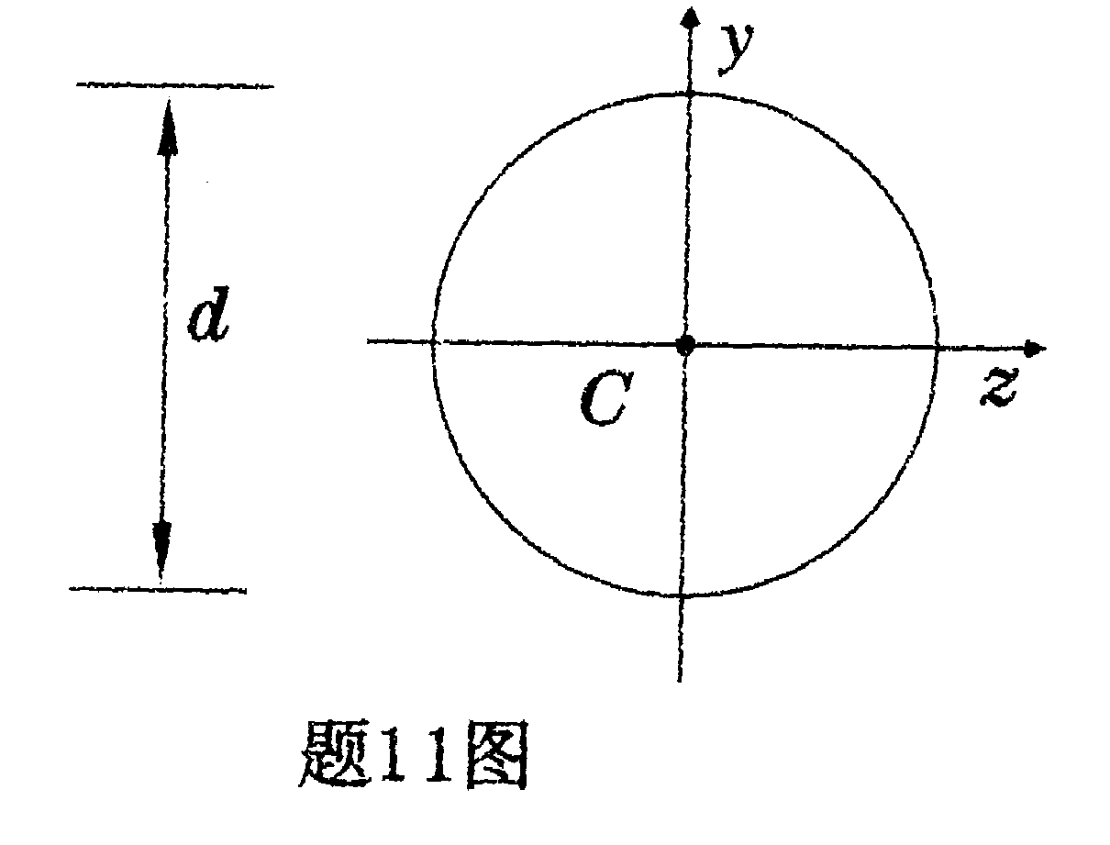
C．I_{y}$=\frac{π}{\text{32}}d^{4}$
D．I_{y}$=\frac{π}{\text{64}}d^{4}$
12．如图所示简支梁，已知C点挠度y。在其他条件不变的情况下，若梁的跨度增加一倍，则梁C点的挠度为（ ）
A．8y
B．4y
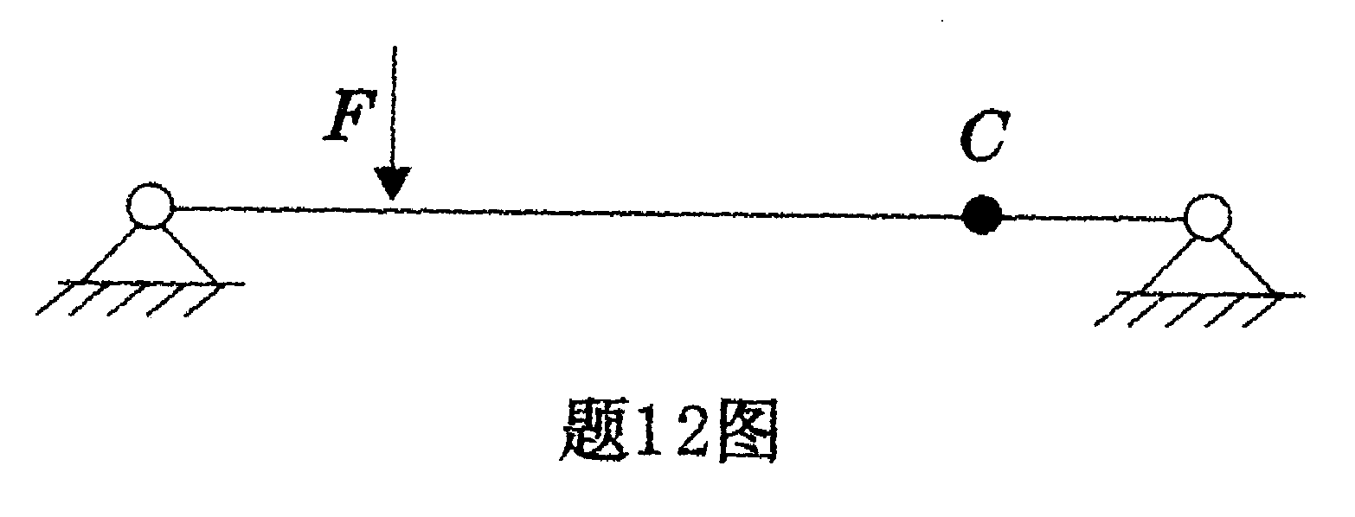
C．2y
D．$\frac{1}{2}y$
13．当杆件受到偏心拉伸时，荷载作用点位于截面核心内，则截面正应力分布规律为
（ ）
A．都为拉应力 B．都为压应力
C．有拉应力也有压应力 D．无法判定
14．一端固定一端自由的细长压杆，其长度系数为（ ）
A．2.0 B．1.0
C．0.7 D．0.5
15．四种钢制圆柱及其受冲击载荷情况如图所示，柱C上端有一薄橡胶垫。四个圆柱中动应力最大的是（ ）
A．A柱 B．B柱 C．C柱 D．D柱
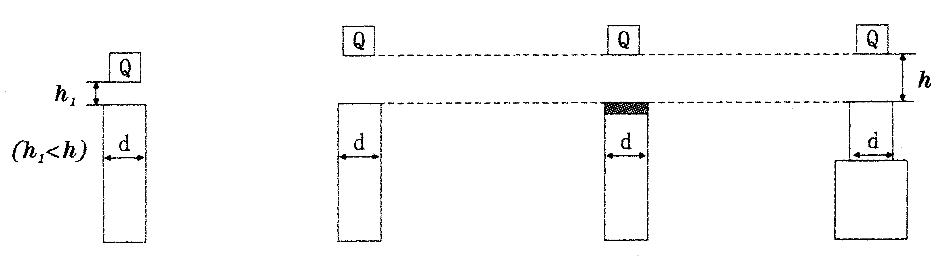
二、填空题（本大题共10小题，每小题1分，共10分）
请在每小题的空格中填上正确答案。错填、不填均无分。
16．平面力系二矩式平衡方程：$\sum_{i=1}^{n}{m_{A}(F_{i})=0;\sum_{i=1}^{n}{m_{B}}(F_{i})=0;\sum_{i=1}^{n}{X_{i}=0}}$，其中矩心A和B两点的连线不能与_____________垂直。
17．刚体在运动过程中，各点具有相同的运动轨迹，则刚体作_________运动。
18．动点的牵连速度是指动系上与动点重合的一点相对___________速度。
19．牛顿三定律适用于___________参考系。
20．力在____________________上所做的功称为虚功。
21．截面上正应力的方向与截面 _________________。
22．由于杆件截面尺寸的突然改变而使局部区域出现应力急剧增大的现象是______。
23．梁的弯矩对截面位置坐标的一阶导数为截面的_________.
24．截面图形对其形心轴的静矩为________。
25．空间应力状态的主应力为$σ_{1},σ_{2},σ_{3}$，第三强度理论的相当应力$σ_{\text{xd}3}$为____________.
三、简单计算题（本大题共5小题，每小题6分，共30分）
26．曲柄滑块机构如图所示，已知OA=AB=10cm。在图示位置，$θ=\text{30}°\text{,ω}=\text{20rad/s}$。试求此时滑块的速度。

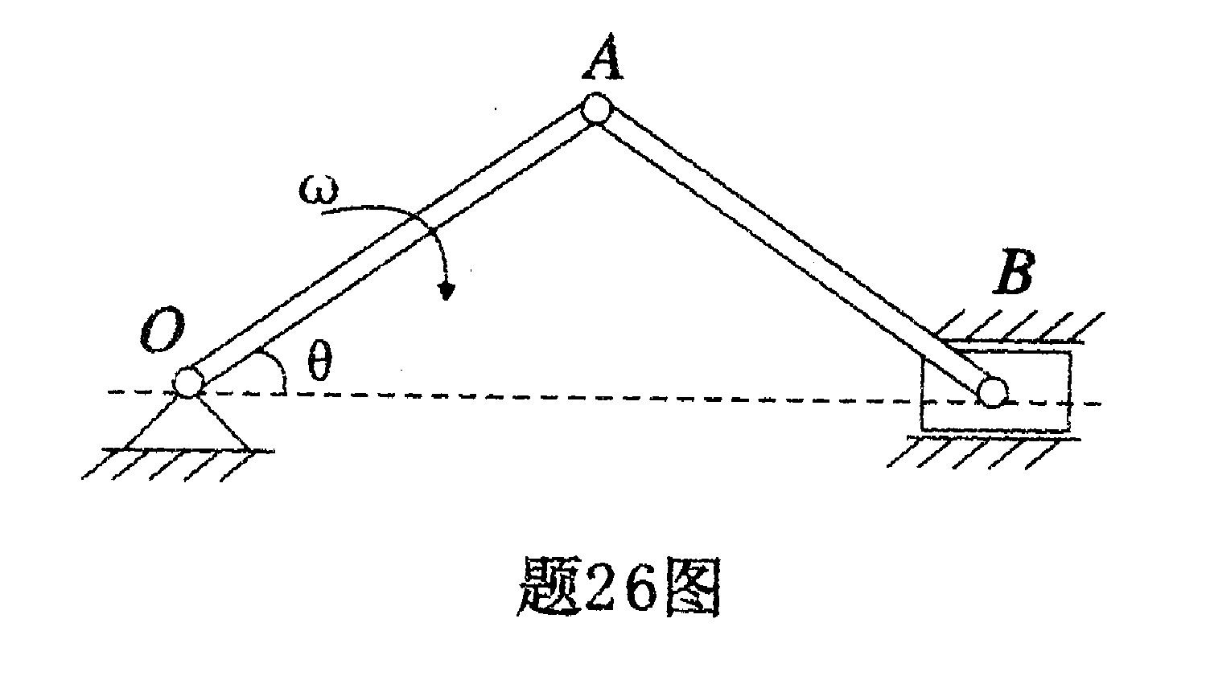
27．图示系统中已知：定滑轮半径为R质量为M，相对于O轴的转动惯量为J。物块A与物块B质量分别为m和2m，轻绳与滑轮之间无滑动。试求系统从静止开始运动后，当物块B下落高度为h时物块A的速度的大小。
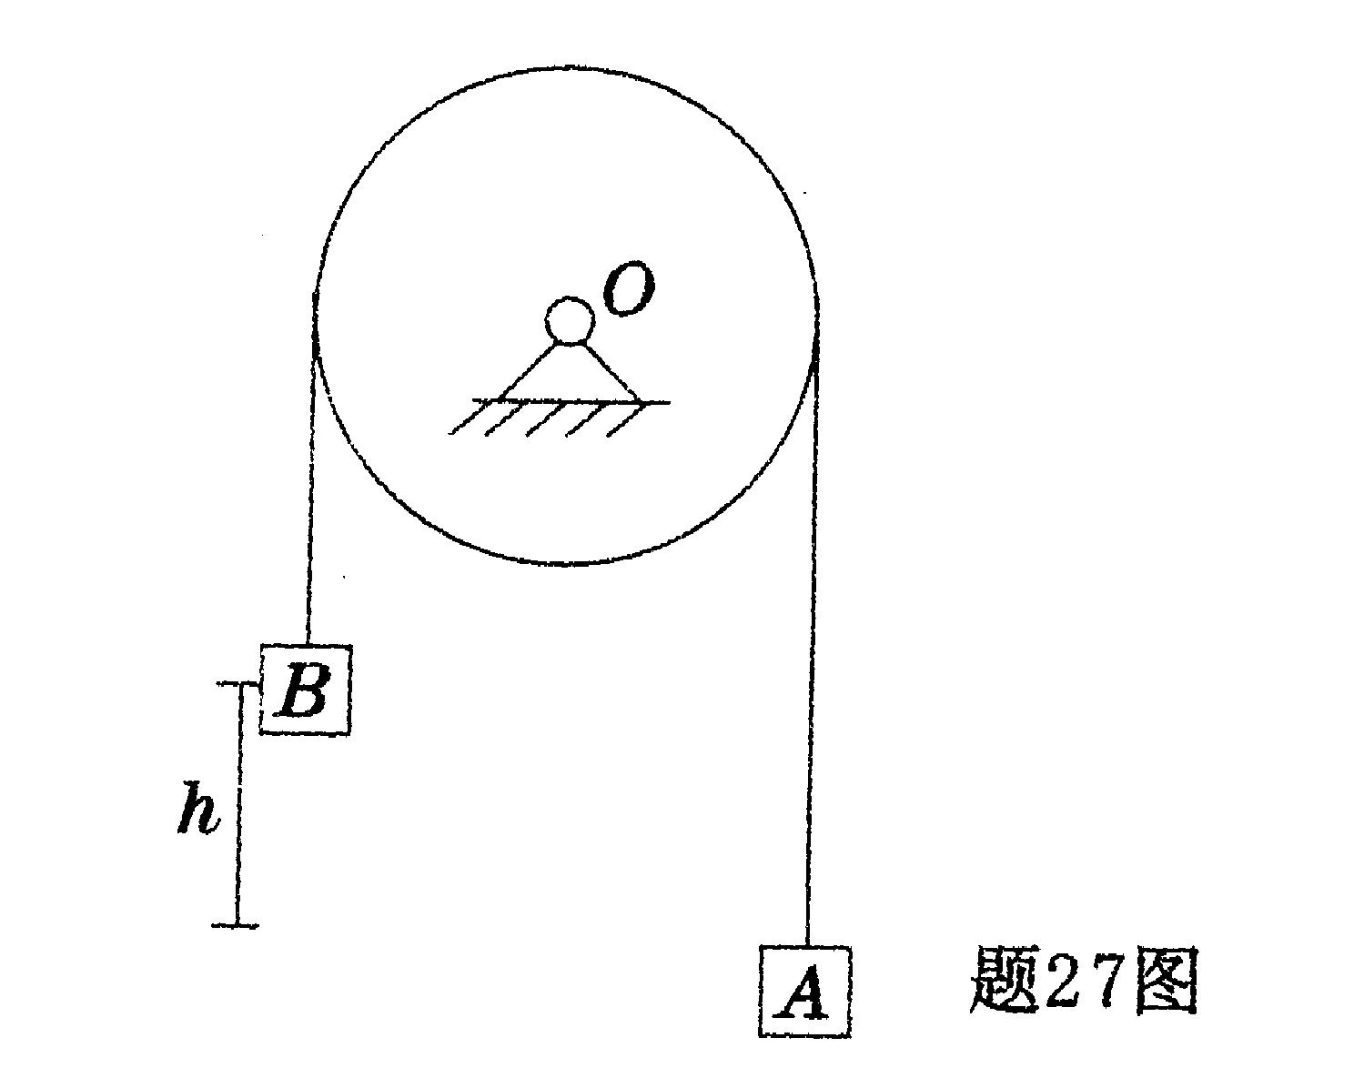
28．图示桁架结构中，两杆横截面面积均为A=200mm²，[$σ$]=160Mpa,试求许可载荷F。

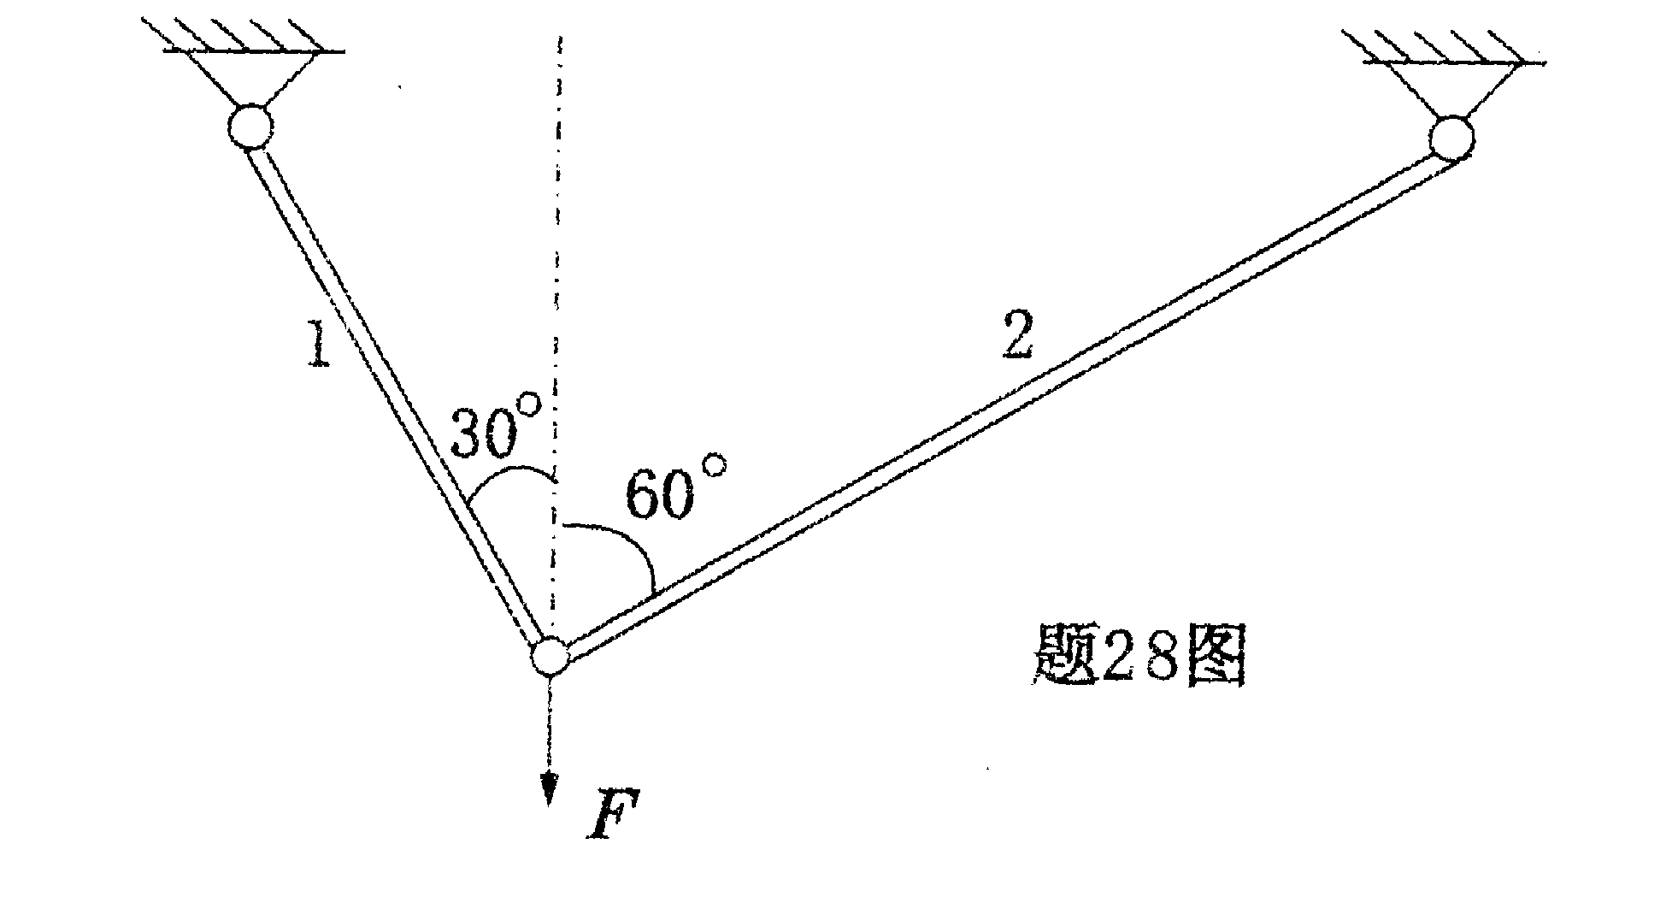

29．图示扭转圆截面杆d=80mm,m=4kNm,[$τ$]=40Mpa，试校核其强度。
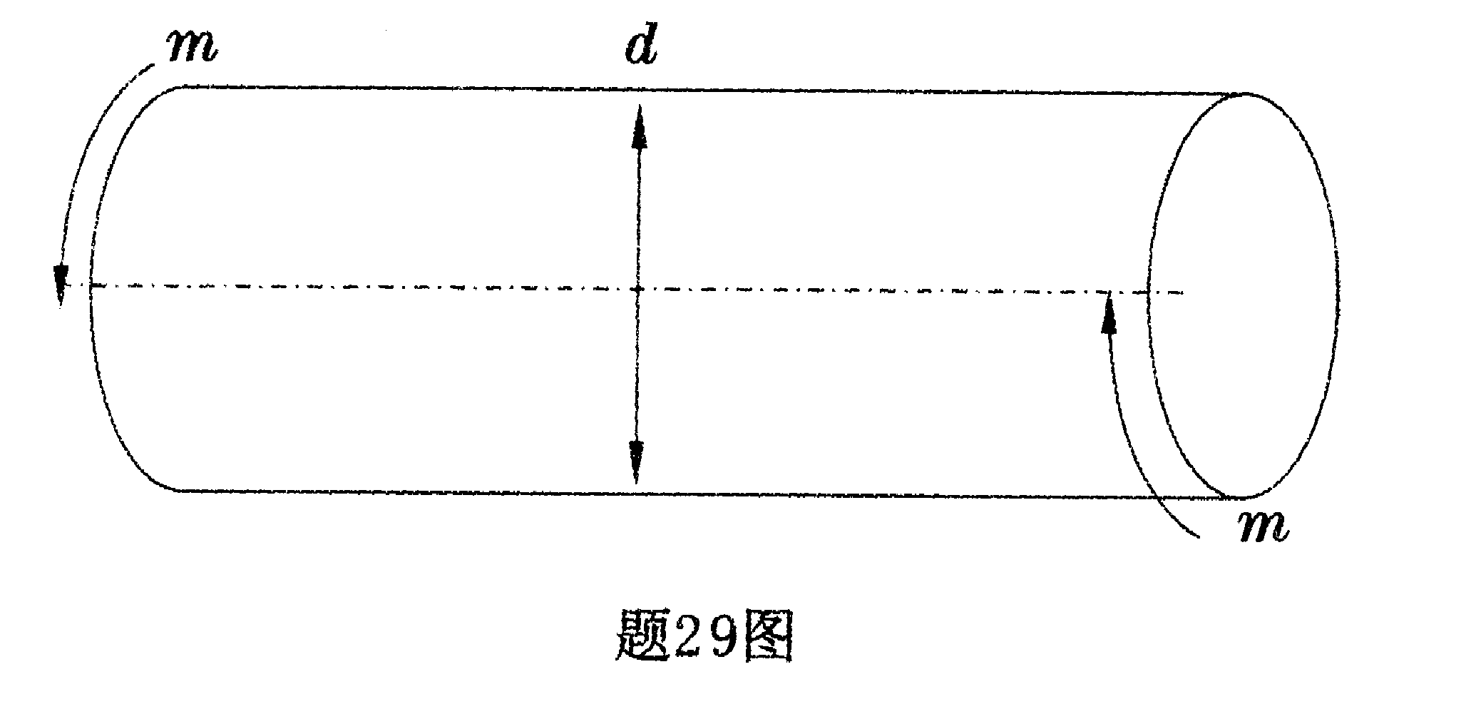

30．图示静定梁已知剪力图，求作弯矩图。
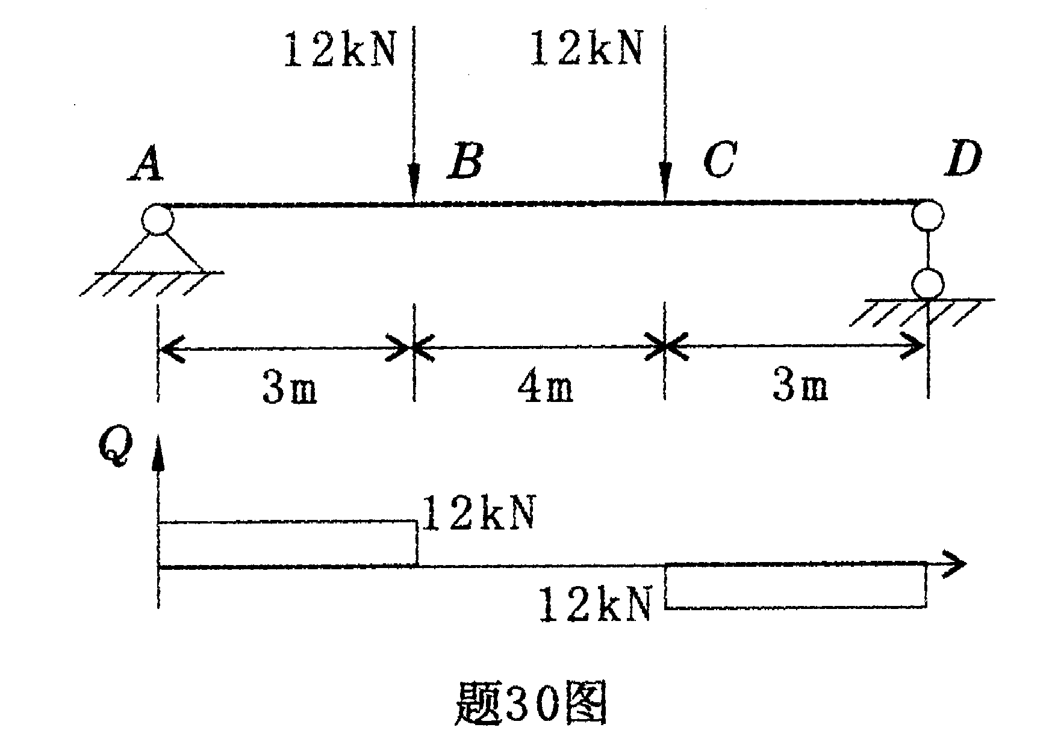

四、综合计算题（本大题共3小题，每小题10分，共30分）
31．连续梁由AB、BC组成。已知a,q。不计梁自重。试求AC处的约束力。

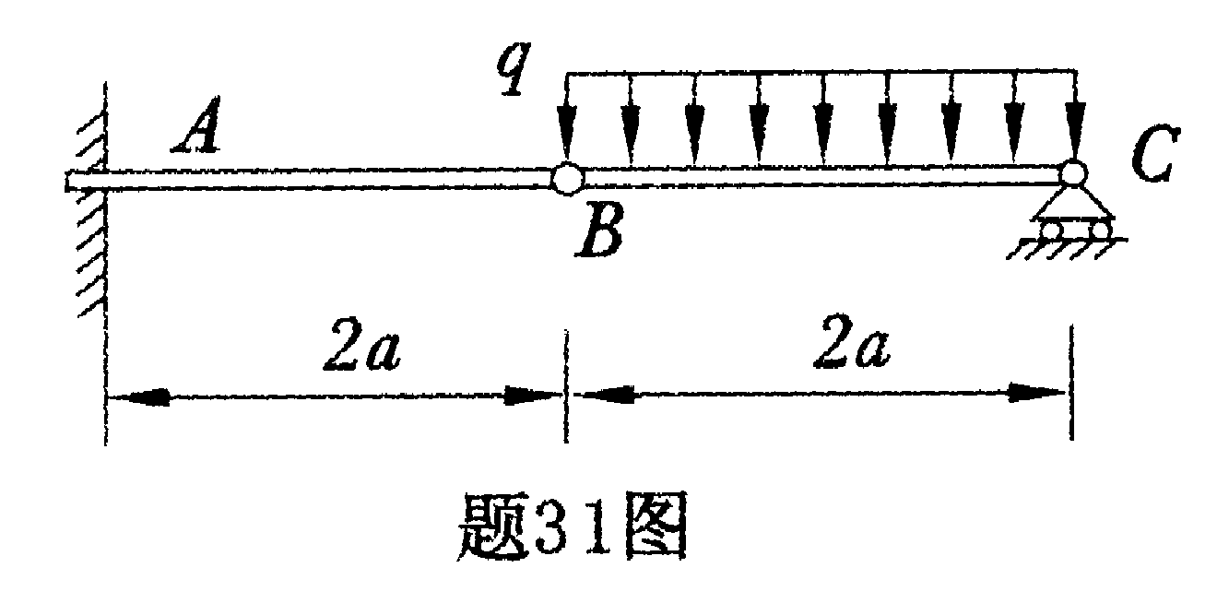

32．矩形砖柱高度H=3.5m,截面尺寸b=37cm,h=49cm,轴向载荷（包括自重）W=100kN,风力载荷q=2kN/m。求根部截面的最大拉应力和最大压应力。
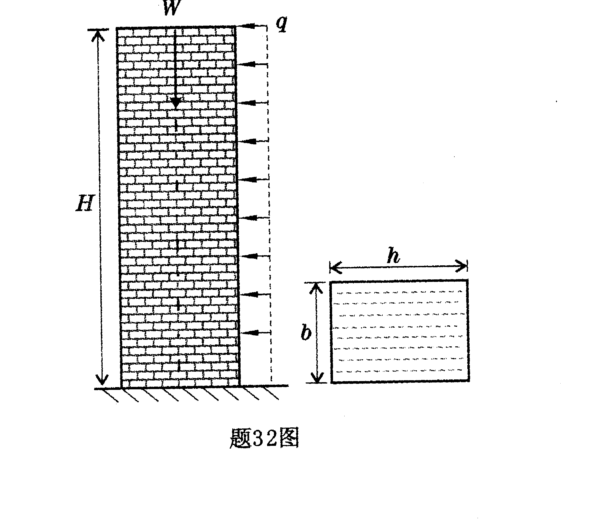
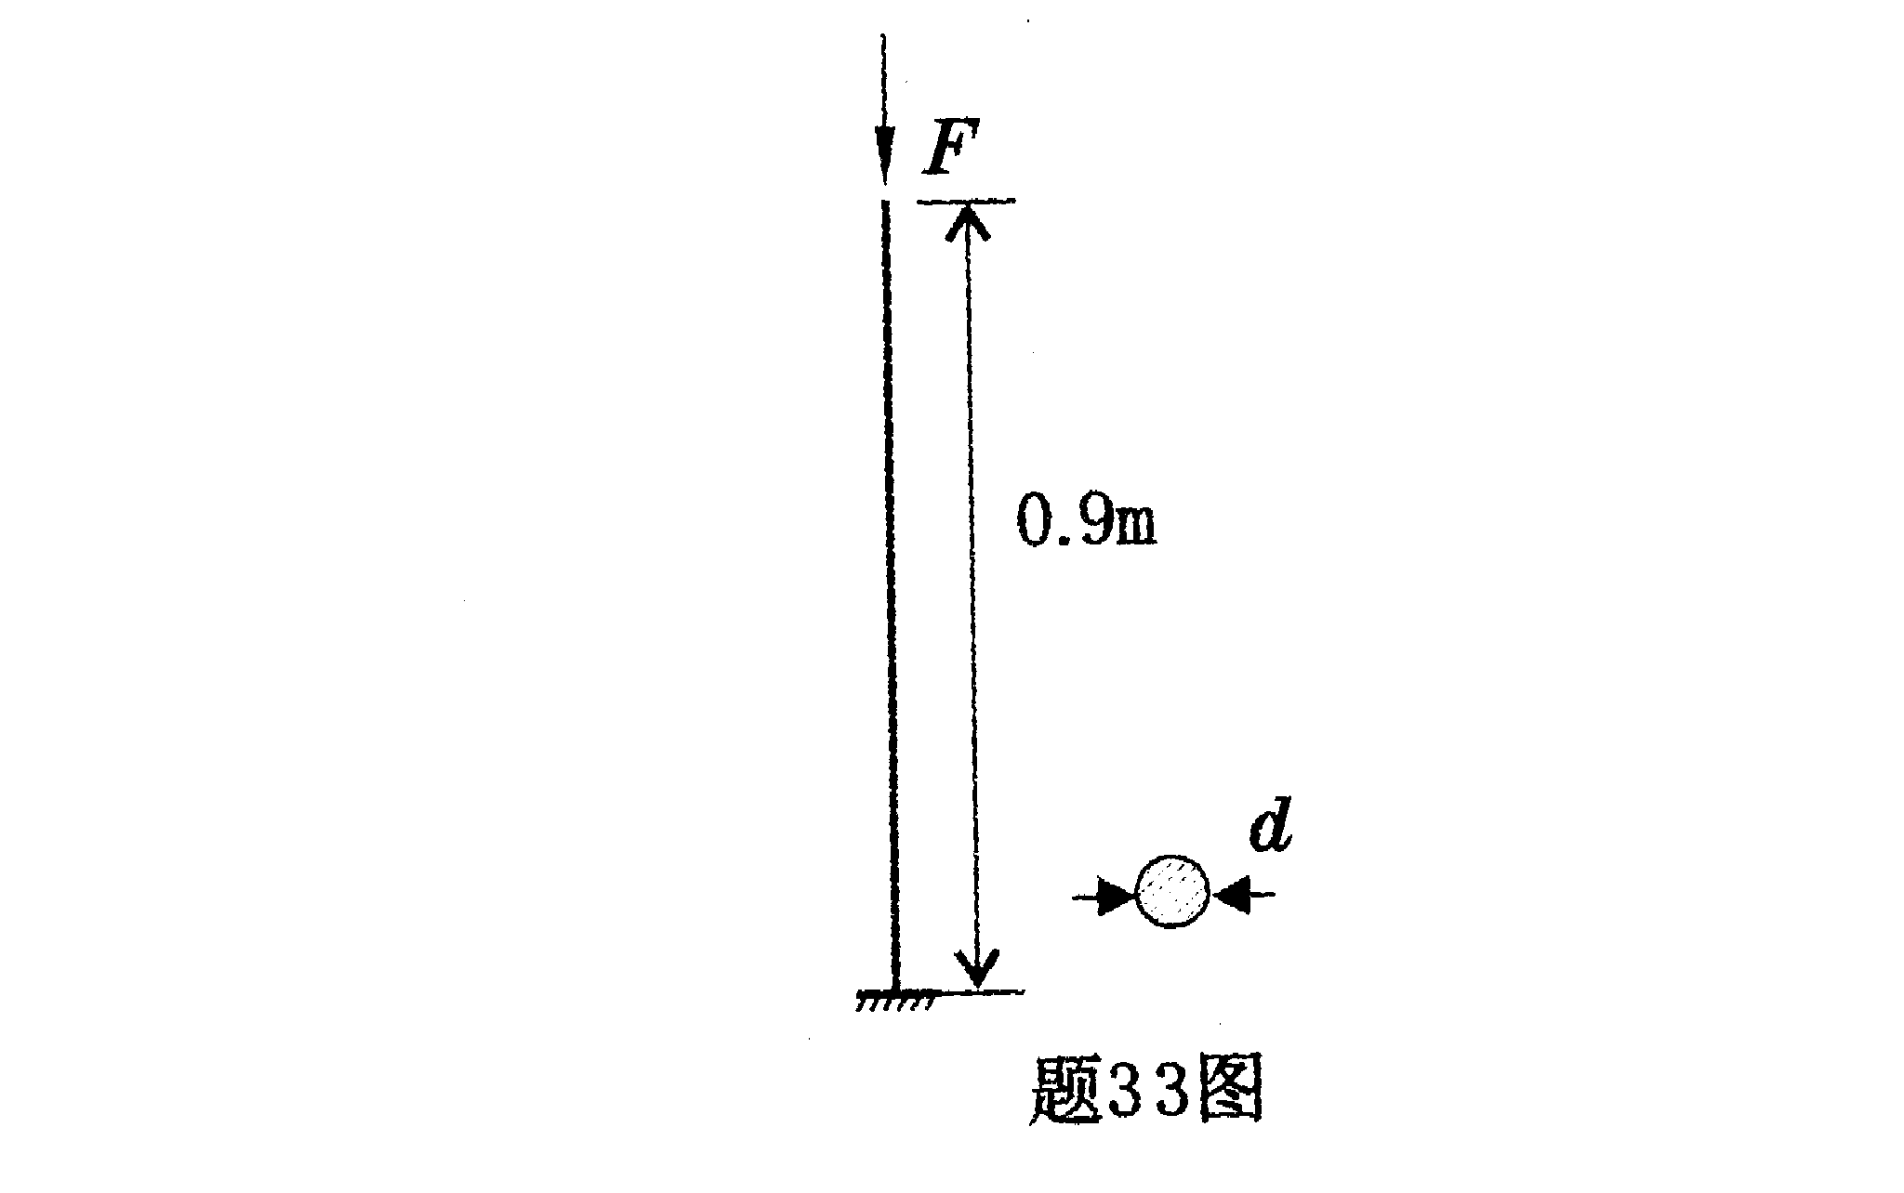
33．图示压杆由d=60mm的圆钢制成，其惯性半径r=15mm,长度系数μ=2,弹性模量E=200Gpa,$λ_{p}=\text{100},λ_{s}=\text{60},$细长杆临界应力欧拉公式$σ_{\text{cr}}=π^{2}E/{λ^{2}}\text{MPa}$，中长杆临界应力公式$σ_{\text{cr}}=\text{304}−1\text{.}\text{12}λ$Mpa，求其临界应力$σ_{\text{cr}}$ 和临界压力F_{cr}。

